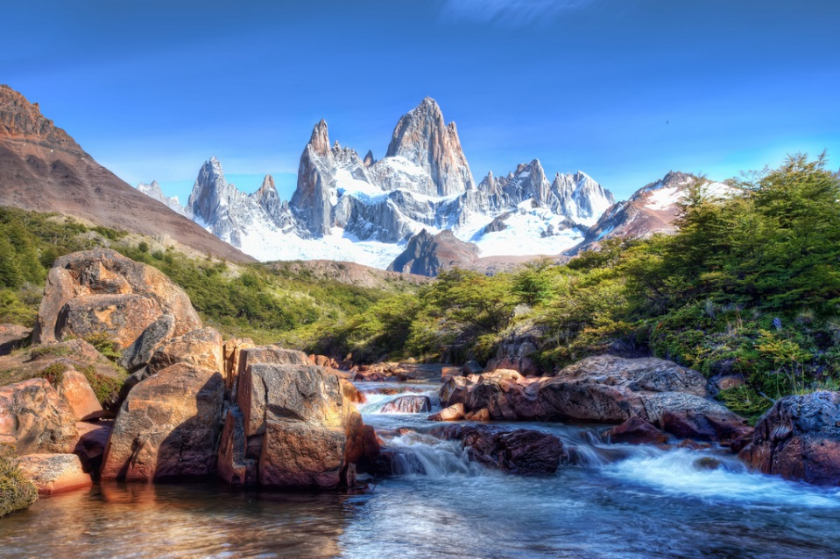

Fabuleux univers.
Le décor est tout de bleu et de blanc merveilleux
Entre ciel, montagne, neige et lac reproduisant les cieux,
Il y a juste une forêt au ton cramoisi délicieux,
Elle rivalise avec les nuages allumés par le soleil radieux.
Plus loin, l'eau a gelé, le lac a revêtu un manteau blanc,
Les rayons de l'astre lumineux s'acheminant vers le couchant
Allument les rochers marrons de scintillements dorés
Alors que le lointain horizon s'attendrit d'un voile rosé.
Un chalet sur pilotis au bord d'un étang véronèse
Dans un décor paradisiaque de montagne plantée de mélèzes
Avec au loin de superbes sommets rocheux grisâtres
Offre à mon cœur et mon âme une oasis de tendresse douceâtre.
A quelques pas de là, un tableau féerique me fascine,
Au pied de la roche coule une charmante rivière divine
Dans laquelle se noie le vert des conifères des alentours,
Sur la berge un petit château est une bulle d'amour.
Pour couronner en beauté, les images m'offrent l'architecture
Agrémentée de la magnificence des splendides sculptures.
La Tour Eiffel et les jets d'eau dans l'or du couchant
Emplissent mon cœur d'un bonheur sublime enivrant.
Marie Laborde.

